十二年國教新課綱實施期程及進度檢核機制

壹、**訂定學校課程藍圖(草創)**

107上學期從期初晨會開始宣導十二年課綱總綱領綱，讓老師們開始思考學校校定課程計畫總目標藍圖；也多次安排教師們輪流參加相關研習課程，另外也在教師專業社群課程中逐漸融入十二年課綱素養導向教案設計。並在期末召開「十二年課綱校定課程第一次籌備會議」， 由校長開場主持，經由討論後將學校願景融入其中訂定五個主軸一併契合縣長五個教育主軸，為學校課程藍圖。

**社區走讀**(閱讀深耕化)

**校定課程**

**總目標**

**愛鄉行動**(環保生活化) **手足達人** (運動樂活化)

**跨國蝴蝶** (在地國際化) **聲動演藝** (心靈提升化)

**貳、新課綱實施期程：**

**107學年度上學期 教導處召開籌備會/ 舉辦及分派研習**

1.九月， 於晨會宣導十二年國教總綱領綱，公布學校校訂計畫將由老師們一同分組分工共同規劃及設計教案。

2.107年九月~108年一月， 安排教師們參加12年課綱相關研習課程：總綱、領綱、素養導向教學，讓老師們先有所領略。

3.十月~十二月，教師專業學習社群─書法與硬筆字教學，從共同備課、觀課、議課中，融入素養導向教學。邀請十二年國教前導學校合橫國校葉萬全校長、陳名賢主任為大家授課，並分享合橫國小的經驗，也請本校陳光安校長，也是數學領域國輔團總召集人幫大家授課。

**107學年度下學期(108年) 分組討論 /督促計畫撰寫**

4. 一月，安排教師參加校定課程研習，加強大家課程設計的概念。

5. 二月，期初校務會議中召開校定課程第二次籌備會，由教師團隊依校定課程五個主軸自由分組，共分五個團隊，從中選出組長，於日後依期程約定共同時間討論，隨時了解大家寫教案的進度。

6. 三月，接下來各組開始討論主軸下的支線軸的標題及內容進行討論、定案，分配教案設計工作小組(低中高年級)，並收集十二年教案設計相關資料。

7. 三月6日，於週三進修請十二年國教核心學校─合橫國小葉萬全校長到本校分享其校定課程設計的原則及籌備過程，並分享合橫國小執行多年的成果及遭遇的困難。

三月27日前導學校─中山國小張素紋校長到校分享中山國小校定課程設計的經驗、教案設計素養導向的理念及課程內容。

8. 四月，小組設定教案設計期程，並依期程進行教案設計書寫。

9. 五月，分三次期程檢核教案設計的進度並隨時進行修改。

因設計過程中發現排課的困難，再一次召開會議重新修正原先的架構。最後修正的藍圖如下：(如附件1)

**確立校定課程主題及架構表/分組撰寫課程計畫及教案**

10. 五月底初稿收件，由課程審核小組初次審核如有錯誤或缺漏，再進行第二次修

改。

11. 六月中完成修改，六月底定稿。

12. 七月初送審：

八月完成校定課程評鑑，八月底正式實施。(如附件2)

**1-2-3進度檢核機制**

**校定課程需依老師的專長及節數安排，課程設計必須調整節數才能**

**編排，發展學校特色。**

**附件1**

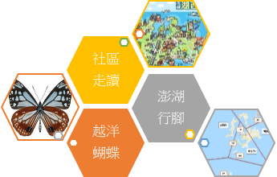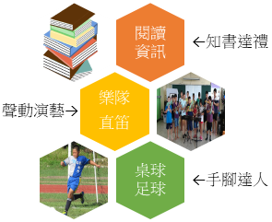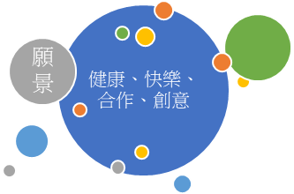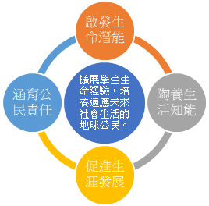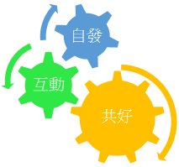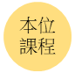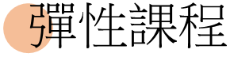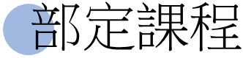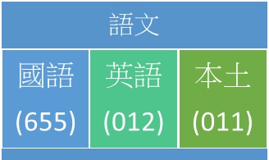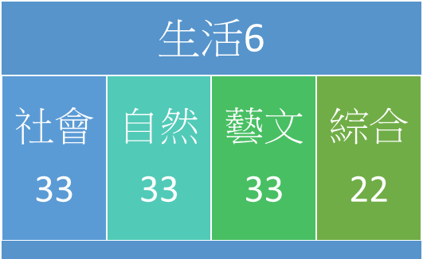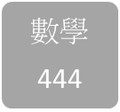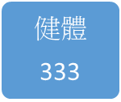

**附件2**



|  |  |
| --- | --- |
|  |  |
| **1月於107上期末召開第一次校定課程籌備會** | **2月於下學期初召開校定課程第二次籌備會議** |
|  |  |
| **校長參加十二年國教校定課程設計研習** | **主任參加十二年國教校定課程設計研習** |
|  |  |
| **老師參加十二年國教校定課程相關研習** | **舉辦校內校訂課程撰寫研習，請核心學校葉萬全校長指導撰寫原則並分享合橫國小校定課程。** |
|  |  |
| **請前導中山國小張素紋校長指導校訂課程撰寫** | **從學校願景、學生圖像及學校資源盤點著手。** |
|  |  |
| **3月召開第三次籌備會議，陳光安校長提出12年國教新課綱之核心價值** | **光安校長提出本校盤點學校資源，大家提出看法。** |
|  |  |
| **召開第四次籌備會議決定節數及主題課程** | **大家接著進行校定課程研討會。** |
|  |  |
| **5月召開第五次校定課程籌備會-校定課程設計研討會** | **校定課程設計研討會─提出節數及排課問題** |
|  |  |
| **校定課程設計研討會─修改校定課程架構** | **達成共識：決定以隘小大視野為主題加三支軸** |